DESCRIPTORES BASE DE DATOS

BASE DE DATOS

La estructura de las bases de datos, con toda la información básica que se obtuvo durante la ejecución del crucero correspondiente al proyecto “Evaluación Hidroacústica de la anchoveta de la III y IV Regiones, año 2106” se encuentra almacenada en registros magnéticos. Los archivos y el formato de grabación de cada una de las componentes del proyecto se detallan a continuación.

1. Observaciones acústicas

La información concerniente a la evaluación hidroacústica está contenida en el directorio Acústica el que contiene el archivo: “acust_1602.xls”, y está estructurado según:

Columna Descripción Unidades

Longitud Longitud Grados
Latitud Latitud Grados
Trans Transecta
UBM Número UBM
Esp Especie (nota 1)
S_{A} Lectura Acústica

Nota 1: Especie: 0 = Otros
1 = Sardina Común
2 = Jurel
3 = Anchoveta
4 = Caballa
5 = Mote
6 = Medusa
7 = Mictófido
8 = Vinciguerria

2. Datos oceanográficos y meteorológicos

La información oceanográfica y meteorológica de cada una de las estaciones oceanográficas realizadas durante el crucero se encuentran en el siguiente archivo: CRUCE588.XLS, cuyo formato de codificación de datos meteorológicos corresponde a una modificación del formato NODC. El siguiente formato está compuesto por registros de identificación, meteorológicos y registros de información de profundidad, temperatura, salinidad, densidad (como sigma-t), oxígeno disuelto (de sensor), clorofila-a (de sensor), oxígeno disuelto (discreto Winkler), clorofila-a (discreta) y feopigmentos (discreto):

a) definición de las columnas en el archivo y unidades

Columna descripción Unidades
Crucero número de crucero de IFOP
País país
Buque nombre del buque
n_EST número de la estación
latitud latitud grados Sur
min_lat minutos de latitud
longitud longitud grados Oeste
min_long minutos de longitud
Año año
Mes mes
Día día
Hora hora local
Minuto minuto de la hora
Prof_eco profundidad de ecosonda metros
Dir_olas dirección de las olas grados
Olas_alt altura de olas ver códigos
Olas_per período olas ver códigos
Dir_vto dirección del viento grados
Int_vto velocidad del viento nudos
Pres_atm presión barométrica milibar
T_seco Temp del Aire °C
Hum_rel Humedad relativa (%)
Tpo_Pres tiempo presente ver código
Tipo_nub tipo de nubes observadas ver códigos
Cant_nub cantidad de nubes ver códigos

Continuación

Columna descripción Unidades

visibili visibilidad ver códigos
prof profundidad del dato metros
Temp . temperatura del agua °C
Salinida salinidad del agua psu
Sigma_t densidad del agua sigma-t (kg/m³)
Oxigeno oxígeno disuelto de sensor mL/L
fluor Corofila-a corregida µg/L
OxiW Oxígeno disuelto discreto Winkler mL/L
Cloa Clorofila-a discreta µg/L
Feop feopigmentos discreto µg/L

Observaciones:

Códigos de datos meteorológicos
Los datos meteorológicos se encuentran codificados de acuerdo las normas y códigos del NODC. A continuación se entregan codificaciones realizadas a los datos meteorológicos.

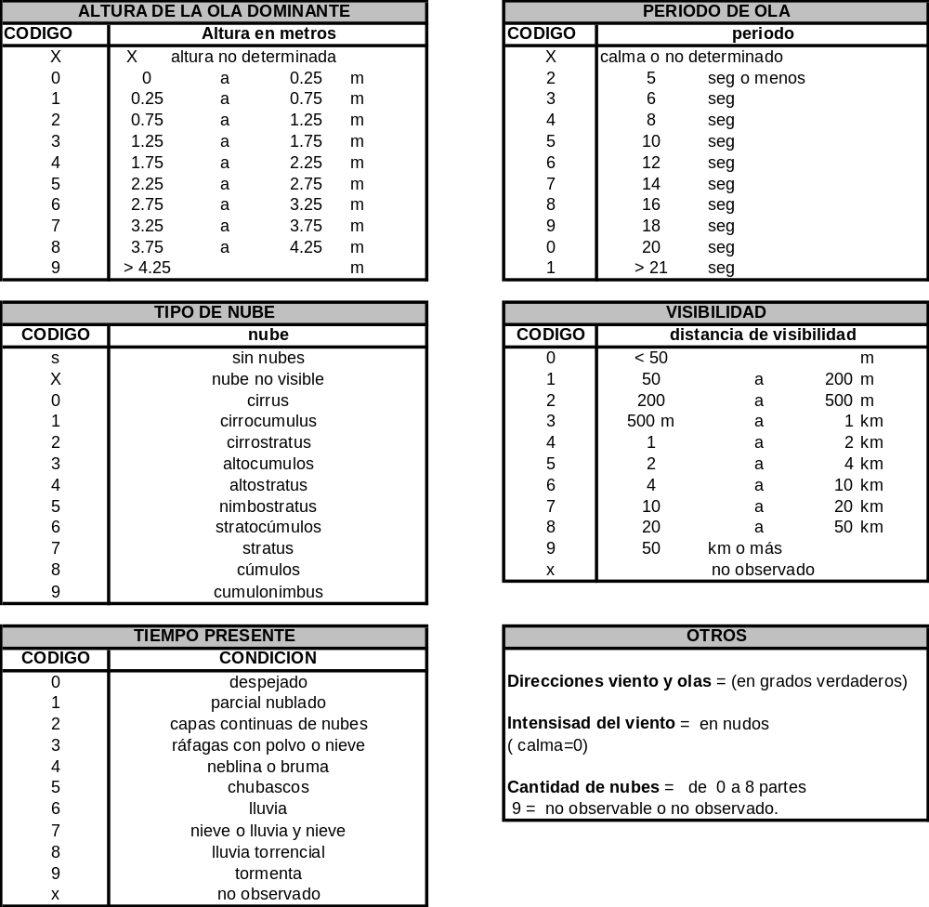

3. Agregaciones del recurso anchoveta

La información concerniente a las características de las agregaciones de anchoveta observadas en la prospección acústica está contenida en el directorio “Agregaciones” que contiene el archivo “Cardumenes_1602.xls”, el cual está estructurado según:

Columna Descripción Unidades

Crucero
Fecha Fecha aammdd
Hora Hora hhmmss
Lat_M Latitud media grados
Lon_M Longitud media grados
Largo Largo agregación metros
Alto Alto agregación metros
Elonga Elongación
Perime Perímetro agregación metros
Area Área agregación metros cuadrados
Dim_Frac Dimensión Fractal
Prof_Car Profundidad agregación metros
Fondo Profundidad Fondo metros
Ind_Alt Índice de Altura %
sA Coeficiente de dispersión por Área m²*mn⁻²
Densidad Densidad acústica (m²*mn⁻²)*100/m²
Dist_Cos Distancia a la costa millas náuticas

4. Descriptores biológicos

El directorio “Biología” contiene la información biológica del crucero en el archivo “Biologia_1602.xls”, el cual está estructurado según:

Columna Descripción Unidades

Nave B/C Abate Molina; L/M Kali y L/M Garota 3
Fecha Fecha del lance dd-mm-aa
Lat_M Latitud media del lance Grados, min (S)
Lon_M Longitud media del lance Grados, min (W)
Especie Anchoveta
Lance Lance de pesca número
Registro Registro numérico del pez muestreado por lance
Talla Anchoveta Longitud Total cm
M_clase Marca de clase cm
Peso_tot Peso total del ejemplar gr
Peso_evi Peso eviscerado del ejemplar gr
Sexo Sexo del ejemplar (1=macho, 2=hembra, 3=indeterminado)
Madurez Estado de madurez del ejemplar
Peso_gon Peso gónadas gr

5. Fitoplancton

El directorio Fitoplancton contiene cuatro archivos: el primero corresponde al archivo “Integrados-10m_1602.xls” que contiene los datos de abundancia integrados por estación entre los 0 y 10 metros de diatomeas y de flagelados, el que está estructurado según:

Columna Descripción Unidad

longitud Longitud de la estación grados
latitud Latitud de la estación grados
estacion Número de la estación
transect Número de a transecta
dc Distancia de la costa millas náuticas
adiain10 abundancia integrada de diatomeas células/mL
aflain10 abundancia integrada de flagelados células/mL
atotin10 abundancia fitoplanctonica total integrada células/mL
tadiapro10 tamaño promedio de diatomeas µm
taflapro10 tamaño promedio de flagelados µm

6. Zooplancton

El directorio Zooplancton contiene el archivo “Zoo_1602.xls” que contiene los datos de grupos de zooplancton por estación, el que está estructurado según:

Columna | Item | Descripción | Unidad
1 | Estacion | Estación | número
2 | Latitud | Latitud | grados
3 | Longitud | Longitud | grados
4 | Foraminí | Foraminíferos | ind/100 m3
5 | Medusas | Medusas | ind/100 m3
6 | Sifonofo | Sifonóforos | ind/100 m3
7 | Lar_cifo | L. cifonautas | ind/100 m3
8 | Ctenofor | Ctenóforos | ind/100 m3
9 | Lar_equi | L. equinodermos | ind/100 m3
10 | Quetogna | Quetognatos | ind/100 m3
11 | Pteropod | Pterópodos | ind/100 m3
12 | Cefalopo | Cefalópodos | ind/100 m3
13 | Gastropo | Gastrópodos | ind/100 m3
14 | Poliquet | Poliquetos | ind/100 m3
15 | Cladocer | Cladóceros | ind/100 m3
16 | Ostracod | Ostrácodos | ind/100 m3
17 | Copepodo | Copépodos | ind/100 m3
18 | Cirriped | Cirripedios | ind/100 m3
19 | Estomato | Estomatópodos | ind/100 m3
20 | Anfipodo | Anfípodos | ind/100 m3
21 | Cumaceos | Cumaceos | ind/100 m3
22 | Isopodos | Isópodos | ind/100 m3
23 | Misidace | Misidaceos | ind/100 m3
24 | Eufausid | Eufáusidos | ind/100 m3
25 | Hue_crus | H. crustáceos | ind/100 m3
26 | Gennadas | Gennadas | ind/100 m3
27 | Sergesti | Sergéstidos | ind/100 m3
28 | Peneidos | Penéidos | ind/100 m3
29 | Carideos | Carideos | ind/100 m3
30 | Calliana | Callianaceos | ind/100 m3
31 | Pagurido | Pagúridos | ind/100 m3
32 | Albuneid | Albuneidos | ind/100 m3
33 | Porcelan | Porcelánidos | ind/100 m3
34 | Hipidos | Hípidos | ind/100 m3

continuación

Columna | Item | Descripción | Unidad
35 | Galateid | Galatéidos | ind/100 m3
36 | Braquiur | Braquiuros | ind/100 m3
37 | Apendicu | Apendicularias | ind/100 m3
38 | Salpas | Salpas | ind/100 m3
39 | Doliolid | Doliólidos | ind/100 m3
40 | Amphioxu | Amphioxus | ind/100 m3
41 | Juv_pece | Juv. peces | ind/100 m3
42 | Lar_pece | L. peces | ind/100 m3
43 | Hue_pece | H. peces | ind/100 m3
44 | Hue_anch | H. anchoveta | ind/100 m3
45 | Ab_total | Abundancia total | ind/100 m3

7. Descriptores de la edad

El directorio “Edad” contiene el archivo “edad_1602.xls” en el que se entregan los datos relacionados con la asignación de edad de los ejemplares de anchoveta muestreados:

Campo | Descripción
Especie | Anchoveta
Lance | Indica el número del Lance de pesca
Registro | Indica el número del especimen dentro de cada lance
Talla | Longitud total del pez en centímetros
Diam | Diámetro o Longitud del otolito en milímetros
N_ani | Número de anillos hialinos identificados en el otolito
Borde | El tipo de anillo observado en el borde del otolito, donde: 1=opaco pequeño; 2=opaco grande; 3=hialino pequeño; 4=hialino grande
Edad | número de anillos hialinos incluido el borde cuando proceda, dividido por 2 , ya que se considera la formación de dos anillos por año.
GEC | Corresponde al grupo de edad cronológico (calculado con referencia al 1º de enero como fecha de cumpleaños)
GEB | Corresponde al grupo de edad biológico (calculado con referencia al 1º de julio como fecha de cumpleaños)
IM | Incremento marginal
Sexo | sexo del pez: 1: macho; 2:hembra y 3:indeterminado

